二、代数式的恒等变形

八个公式：
（1）
（2）
（3）
（4）
（5）
（6）
（7）
（8）
例1：将下列各式分解因式
（1）
[答疑编号11020101]
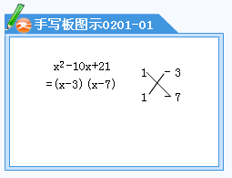
解：
（2）
[答疑编号11020102]
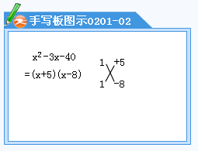
解：
如果二次三项式中二次项系数不为 时，有下述公式：
例2：将下列各式分解因式
（1）
[答疑编号11020103]
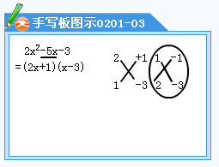
解：
（2）
[答疑编号11020104]
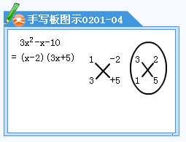
解：
分式的变形：将一个分式化为几个真分式之和
例如：
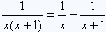
[答疑编号11020105]
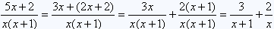
[答疑编号11020106]
例3：将分式化为几个真分式之和
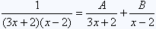 ，那么Ａ＝?，Ｂ＝？
[答疑编号11020107]
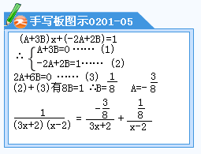
解：
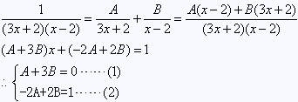
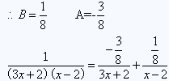
例4：将下列各分式分为两项和
（1）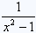 ；
[答疑编号11020108]
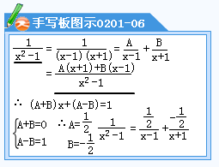
解：
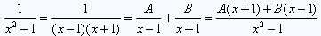
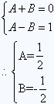
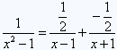
（2）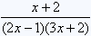
[答疑编号11020109]
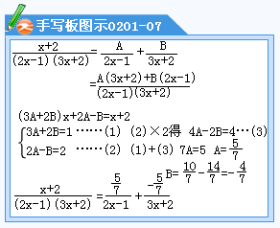
解：
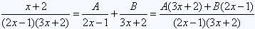
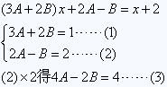
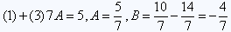
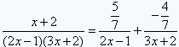
根式的变形：对于含有根式的分式，将其分子或分母有理化
根据公式
可以导出有理化因式的公式：
例4：将下列各式分子有理化：
（1）
[答疑编号11020110]
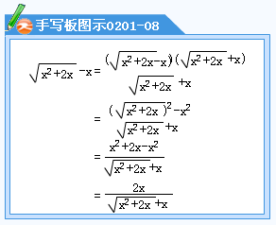
解：
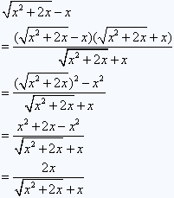
（2）
[答疑编号11020111]
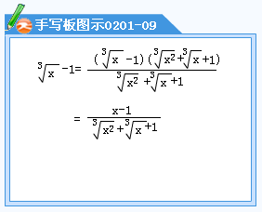
解：
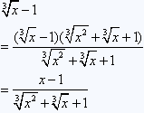
（3）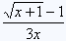
[答疑编号11020112]
